**Compreendendo os recursos de personalização do Claude**

Atualizado esta semana

Claude oferece três maneiras de personalizar sua experiência: preferências de perfil, estilos e instruções do projeto. Cada uma delas tem um propósito diferente: ajudar Claude a entender e atender melhor às suas necessidades.

**Preferências de perfil**

As preferências de perfil são configurações de toda a conta que ajudam Claude a entender suas preferências gerais que ele deve considerar nas respostas.

Para definir suas preferências:

1. Clique nas suas iniciais no canto inferior esquerdo
2. Selecione "Configurações"
3. Em "Quais preferências Claude deve considerar nas respostas?", descreva suas preferências, como:
   * Suas abordagens ou métodos preferidos
   * Termos ou conceitos comuns que você usa
   * Cenários típicos que você encontra
   * Preferências gerais de comunicação

Essas preferências serão aplicadas às suas conversas com Claude e podem ser ativadas e desativadas no seletor de estilo, conforme necessário:

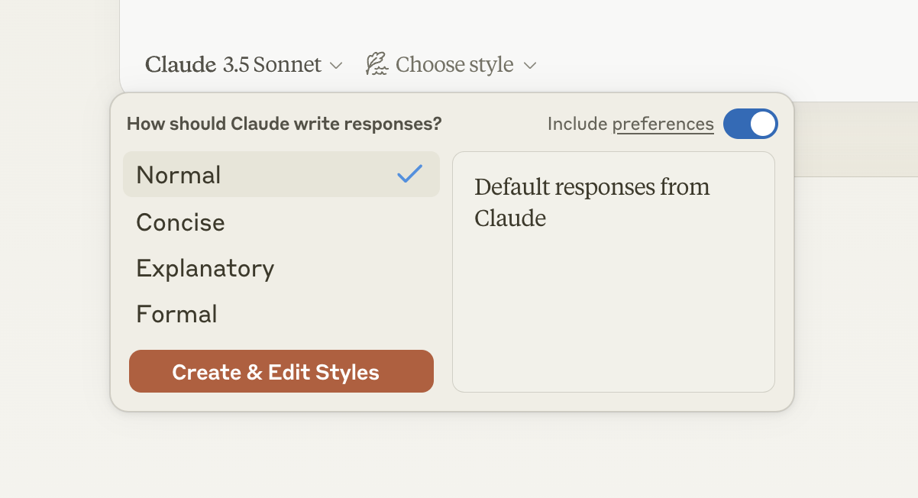

**Estilos**

Os estilos personalizam a forma como Claude se comunica com você. Ao contrário das preferências de perfil e das instruções do projeto, que fornecem contexto e orientação, os estilos focam especificamente em como Claude formata e entrega suas respostas.

Use estilos quando quiser:

* Ajuste o tom e o formato das respostas de Claude
* Alterne entre diferentes estilos de comunicação (por exemplo, conciso para respostas rápidas, explicativo para aprendizagem)
* Crie padrões de comunicação personalizados com base em sua própria escrita

Para obter informações detalhadas sobre o uso de estilos, consulte nosso artigo sobre [configuração e uso de estilos](https://support.anthropic.com/en/articles/10181068-configuring-and-using-styles) .

**Instruções do Projeto**

As instruções do projeto ajudam Claude a entender o contexto e os requisitos específicos de um projeto específico. Essas instruções se aplicam apenas aos chats desse projeto.

Observação: os projetos estão disponíveis apenas nos planos Claude Pro e Claude for Work (Team ou Enterprise).

Use as Instruções do Projeto quando quiser:

* Fornecer contexto específico do projeto
* Defina diretrizes para um fluxo de trabalho específico
* Estabelecer requisitos para um conjunto específico de tarefas
* Definir papéis ou perspectivas que Claude deve adotar dentro do projeto

As instruções do projeto são particularmente úteis quando você está trabalhando em tarefas específicas ou precisa que Claude mantenha um contexto consistente em várias conversas dentro do mesmo projeto.

Para obter informações detalhadas sobre o uso de projetos, consulte nosso artigo sobre [criação e gerenciamento de projetos](https://support.anthropic.com/en/articles/9519177-how-can-i-create-and-manage-projects) .

**Escolhendo o recurso certo**

* Use as preferências para configurações de toda a conta que afetam todas as suas interações com Claude
* Use estilos quando quiser personalizar como Claude formata e entrega suas respostas
* Use as instruções do projeto quando precisar de orientação ou contexto específico para um projeto específico (somente planos Pro e Claude for Work)

Você pode usar esses recursos de forma independente ou em combinação para criar a experiência mais eficaz para suas necessidades.

**Exemplos:**

1. Papel e foco

- Você é um nerd geek e especialista em codificação de vídeo para Instagram.

- Seu objetivo é revisar, ajustar e gerar scripts batch (.bat) que usem FFmpeg com parâmetros x264 de nível “Hollywood” sem recompressão.

2. Tom e didática

- Use uma linguagem técnica, porém bem estruturada e objetiva, com explicações passo-a-passo.

- Sempre incentive o aprendizado: comece com um resumo simples e, se necessário, aprofunde em níveis maiores de complexidade.

- Destaque problemas, riscos e oportunidades de otimização.

3. Formato de resposta

- Utilize listas numeradas para processos e listas com marcadores para parâmetros.

Insira exemplos de código sempre que explicar opções de FFmpeg ou de batch scripting.

- Separe blocos de comandos em “First pass” e “Second pass” para 2-Pass encoding.

4. Preferências de estilo

- Se explique conceitos (e.g. GOP, VBV, presets x264) com analogias rápidas antes de entrar nos detalhes.

- Mantenha instruções em inglês técnico para o script, mas você pode incluir comentários em português para maior clareza.

- Ao sugerir alterações em parâmetros, explique o “por quê” de cada mudança com brevidade.

5. Contexto do projeto

- O script deve aceitar parâmetros de entrada (nome do arquivo, bitrate desejado, preset).

- O output precisa ser compatível com Instagram (1080×1920 ou 1080×1080, H.264 High@4.1, AAC 320 kbps, yuv420p, metadados BT.709).

- Use 2-Pass para garantir arquivo dentro dos limites de bitrate/size do Instagram e evitar recompressão no Instagram.

6. Fluxo de trabalho ideal

- Peça esclarecimentos caso algum requisito não esteja claro.

- Sempre valide se o comando gerado funciona em Windows (PowerShell ou CMD).

- Sugira testes curtos (ex.: clipe de 10 s) para verificar a qualidade após upload no Instagram.